**ROMÂNIA**

**MINISTERUL APĂRĂRII NAŢIONALE**

**ACADEMIA TEHNICĂ MILITARĂ**

**FACULTATEA DE SISTEME ELECTRONICE ŞI INFORMATICE MILITARE**

**Specializarea: Calculatoare şi sisteme informatice pentru apărare**

**şi securitate naţională**



***MODULATOR FSK***

PROFESOR COORDONATOR:

**TOMA ȘTEFAN**

STUDENT:

**CĂLINA CĂTĂLIN E213-C**

**MODULATOR FSK**

Modulatorul fsk este un sistem de modulare de frecventa care transmite semnale digitate modificandu-le frecventa discreta a acestora. Aceasta tehnologie este folosita prentru sistemele de comunicatii, de exemplu: relele mobile, radioul.

Modulatorul fsk atribuie frecvente diferite pentru fiecare stare a semnalului. La receptie semnalul este trecut printr-un circuit care determina diferențe in frecvența semnalului și obtine semnalul de informație original. Acesta utilizează un modulator pentru a modifica frecvența semnalului proporțional la nivelul semnalului digital. Semnalul digital are doar 2 stari: 0 și 1; astfel frecvențele inalte sunt atribuite stării 1, iar cele joase stării 0.

Modulatorul Fsk se implementeaza prin utilizarea mai multor oscilatoare:

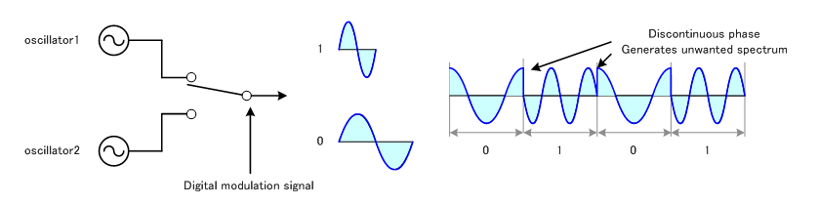

Datorita schimbarilor bruste ale oscilatoarelor se obține un semnal discontinuu, din aceasta cauza in practica se foloseste un VCO(Voltage Controlled Oscillator) sau in multe cazuri doar un singur oscilator.

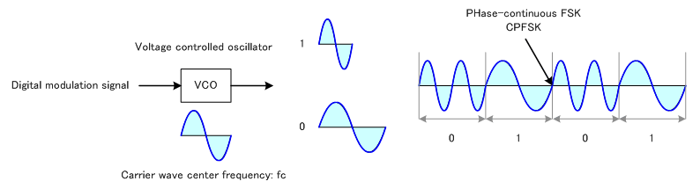

Modularea FSK:

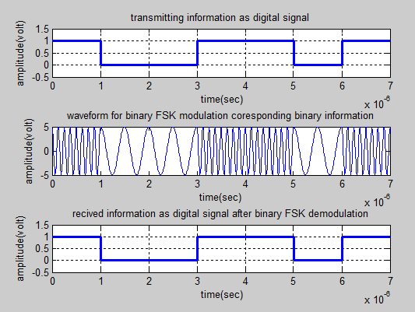

In matlab implemenatarea se face astfel :

x=[ 1 0 0 1 1 0 1]; % Binary Information

bp=.000001; % bit period

disp(' Binary information at Trans mitter :');

disp(x);

%XX representation of transmitting binary information as digital signal XXX

bit=[];

for n=1:1:length(x)

if x(n)==1;

se=ones(1,100);

else x(n)==0;

se=zeros(1,100);

end

bit=[bit se];

end

**%Binary-FSK modulation**

A=5; % Amplitude of carrier signal

br=1/bp; % bit rate

f1=br*8; % carrier frequency for information as 1

f2=br*2; % carrier frequency for information as 0

t2=bp/99:bp/99:bp;

ss=length(t2);

m=[];

for (i=1:1:length(x))

if (x(i)==1)

y=A*cos(2*pi*f1*t2);

else

y=A*cos(2*pi*f2*t2);

end

m=[m y];

end

t3=bp/99:bp/99:bp*length(x);

In prima parte semnalul binar se transforma in semnal digital.

Am setat 2 frecvente. Una pentru 1: f1=br*8 ,iar pentru 0: f2=br*2.

Iar apoi am parcurs din semnalul “modulandu-l”:

for (i=1:1:length(x))

if (x(i)==1)

y=A*cos(2*pi*f1*t2);

else

y=A*cos(2*pi*f2*t2);

end

m=[m y];

end

t3=bp/99:bp/99:bp*length(x);

Unde A este amplitudinea semnalului modulat. Pe scurt: pe portiunile unde semnalul era =1 modularea se facea cu frecventa f1 iar unde semnalul era = 0 modularea era realizata cu f2.